

CTeSP Cibersegurança, Redes

e Sistemas Informáticos

Lousada – 2º Ano

Unidade Curricular

Programação II

Trabalho Prático

Alunos:

Rui Alexandre Borba Vitorino - 8190479

Luis Miguel da Silva de Sá – 8190448

Nelson de Jesus Jorge Laureano - 8190460

Docente:

Ana Filipe Barros Duarte

Índice

Índice 2

Índice de Figuras 3

Introdução 4

I. Objetivos do trabalho 5

II. Breve explicação das tecnologias 6

III. Configuração Inicial 8

IV. Estrutura do Django 11

i. Estrutura geral 11

ii. Ficheiros importantes 12

V. Ficheiro views.py 14

VI. Classe Product 15

iii. Estrutura da tabela Product 15

iv. Código do ficheiro product.py 17

VII. Classe Supplier 22

v. Estrutura da tabela Supplier 22

VIII. Conclusões 23

IX. Referências 24

Índice de Figuras

Figura 1 Criação de uma diretoria com o comando md 8

Figura 2 Criação de um ambiente virtual 8

Figura 3 Inserção da diretoria no IDE Visual Studio Code 9

Figura 4 Seleção do ambiente virtual 9

Figura 5 Criação de terminal no ambiente virtual 10

Figura 6 Atualização do pip 10

Figura 7 Instalação do Django 10

Figura 8 URLs presentes no ficheiro mysite/urls.py 12

Figura 9 Ficheiro index.html em uso (com alterações) 12

Figura 10 Alguns conteúdos da base de dados 13

Figura 11 URLs relativos aos ficheiros HTML 13

Figura 12 Código da listagem de um produto e aviso de stock a 0 14

Figura 13 Colunas presentes na tabela Product 15

Figura 14 Dados presentes na tabela Product 16

Figura 15 Métodos de obtenção de informação (nome produto e unidades em stock) 17

Figura 16 Read de um produto 17

Figura 17 Métodos principais da classe Product 18

Figura 18 Criação e remoção de um produto 19

Figura 19 Estrutura da tabela Supplier 22

Figura 20 Métodos de listagem do código supplier.py 23

Figura 21 Opção required no create.html 24

Figura 22 Colocação do simbolo do euro e nome 24

Figura 23 Nome do produto ao eliminar 25

Figura 24 Alerta de stock a 0 25

Figura 25 Criação de um produto 26

Figura 26 Produto criado com sucesso (Cookies) 26

Figura 27 Alterações com sucesso a um produto 27

Figura 28 Verificação de estatísticas de dois produtos 28

Figura 29 Listagem de informações com sucesso 28

Figura 30 Remoção de um produto 29

Figura 31 Remoção do product Chai com sucesso 29

Introdução

Presente neste relatório, encontra-se a resolução do trabalho prático proposto pela professora Ana Filipe Barros Duarte da unidade curricular de Ferramentas de Segurança Informática, da turma de 2º ano do CTeSP de Cibersegurança, Redes e Sistemas Informáticos.

O trabalho consiste na criação de várias classes e respetivos métodos, nomeadamente de um produto e um fornecedor, de modo a realizar certas operações em um website gerido pelo framework Django, atingindo-se assim o objetivo de gestão de produtos e o fornecedor associado.

Durante o relatório encontrar-se-á figuras ilustrativas com as operações de gestão a realizar, bem como uma explicação do código que fora necessário criar.

Na conclusão, encontra-se uma análise final do trabalho prático e eventual críticas e dificuldades encontradas durante a realização do mesmo.

# Objetivos do trabalho

Como indicado no enunciado do trabalho prático, usando o método CRUD (Create, Read, Update, Delete), ou seja, realizar qualquer etapa de gestão de dados relacionados com o negócio fictício usado como exemplo.

Existindo vários dados na base de dados a utilizar (de nome, Northwind), sendo os principais os dados relativos ao produto, fornecedor, e eventualmente, as entregas.

Resumindo, é possível gerar os seguintes tópicos com objetivos:

* Criação das classes necessárias (produto e fornecedor)
  + E criação dos respetivos métodos CRUD em cada classe
* Fazer uso do ficheiro views.py
* Uso correto do paradigma POO

Referenciando o ficheiro views.py, este que irá realizar uma ligação entre o website e os ficheiros necessários para qualquer operação, seja esta relativamente a um pedido HTTP para atualização de um produto, ou para qualquer outra operação disponível.

# Breve explicação das tecnologias

Django – Framework Web Python, que permite rapidamente lançar um website e respetiva implementação de aplicações no mesmo, de forma simples e segura, usando diversos modelos e princípios.

Framework – conjunto de códigos de baixo nível, escritos de forma a serem escaláveis, seguros e robustos, permitindo ao desenvolver final apenas se focar na criação de códigos de alto nível, como a criação e integração da sua aplicação no respetivo framework já existente (pe. website).

Python – linguagem de programação de alto nível, sem necessidade de compilação de código, suportando múltiplos paradigmas de programação como orientação a objetivos (POO), programação funcional e estruturada, e, devido à sua fácil leitura e escritura de código, é uma das mais utilizadas globalmente, em diversas áreas, desde aplicações, *scripts*, módulos de sistemas operativos.

SQL – em português, linguagem de consulta estruturada, utilizada na pesquisa e gestão de tabelas e dados presentes em uma base de dados relacional, e semelhante ao Python, devido à sua geral facilidade de utilização é utilizada globalmente, tendo a particularidade de apresentar o resultado e não o caminho para o mesmo.

Visual Studio Code – IDE grátis (em português, ambiente de desenvolvimento integrado) criado pela Microsoft, multiplataforma, que permite a edição de códigos em diversas linguagens de programação, suportando extensões e tornando o desenvolvimento de código completo em qualquer ambiente/linguagem.

Ambiente Virtual (Python) – de modo a facilitar o suporte a especificas bibliotecas, módulos, programas, requeridos pelas aplicações, estas que não se encontram na instalação padrão do Python, o uso de um ambiente virtual é a solução, este que é uma diretoria contendo uma instalação específica do Python e respetivos pacotes necessários (pe. Django e pip).

Chave Primária – uma chave primária é uma chave única que identifica em uma tabela um respetivo dado, semelhante e normalmente de nome, ID, ou seja, identificador.

Chave Estrangeira - é um identificador, isto é, uma chave primária de outra tabela que está agora na tabela atual, referenciando e interligando dados.

Classe –

Método -

# Configuração Inicial

Explicando e exemplificando a configuração inicial de um ambiente virtual, onde se poderia realizar um projeto utilizando o framework Django e respetivo website.

Começando em criar uma diretoria, onde se situará todos as diretorias e ficheiros necessários, de forma tradicional (botão direito do rato no ambiente de trabalho, criar pasta) ou com o seguinte comando no terminal de escolha, md “nome_diretoria”.

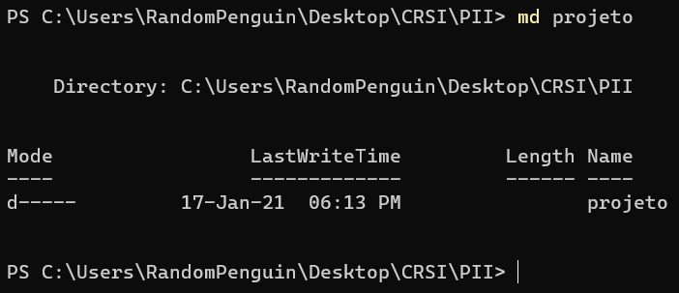

Figura 1 Criação de uma diretoria com o comando md

Procedendo, ir-se-á criar um ambiente virtual, aconselhado durante a unidade curricular, mas também como boa prática durante o desenvolvimento de um projeto, novamente e agora exclusivamente através da linha de comandos, com o executável do Python e o argumento -m venv “nome_diretoria”.

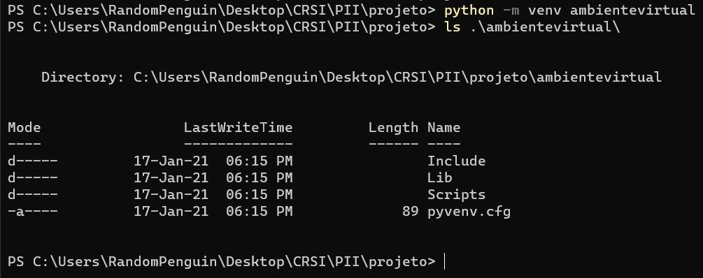

Figura 2 Criação de um ambiente virtual

Estando as configurações básicas criadas, é necessário, agora no editor de código, neste caso no Visual Studio Code, abrir a diretoria recentemente criada, usando o atalho de teclado (padrão) Ctrl + K, Ctrl + O ou navegando até à aba File > Open Folder….

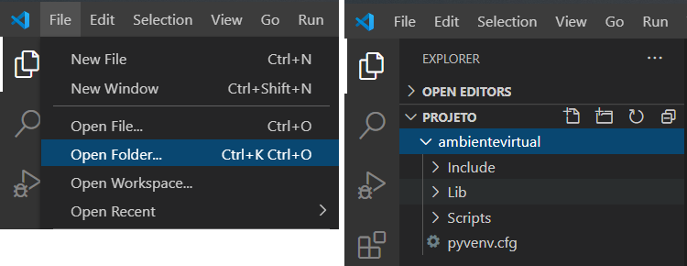

Figura 3 Inserção da diretoria no IDE Visual Studio Code

Como será possível observar na figura, o ambiente virtual encontra-se na diretoria, como de esperar, podendo-se assim proceder à escolha desse ambiente virtual e à instalação de pacotes necessários.

Na aba View, Command Pallete (ou atalho de teclado Ctrl + Shift + P, padrão) seleciona-se a opção Python Interpreter, e ir-se-á selecionar a opção que conterá o caminho da nossa diretoria e entre parenteses o nome do ambiente virtual.

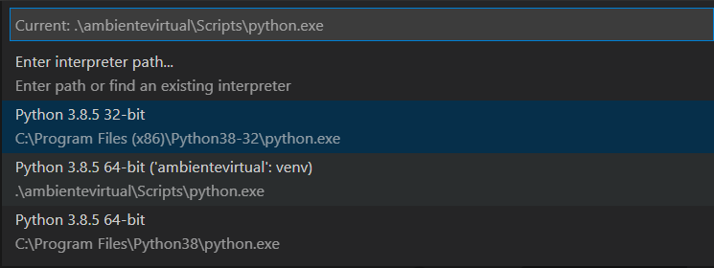

Figura 4 Seleção do ambiente virtual

Estando agora o ambiente virtual selecionado, é possível aceder a um terminal específico navegando até à aba Terminal, New Terminal (ou atalho de teclado, Ctrl + Shift + ç), e veremos que a verde, estará o nome do nosso ambiente virtual.

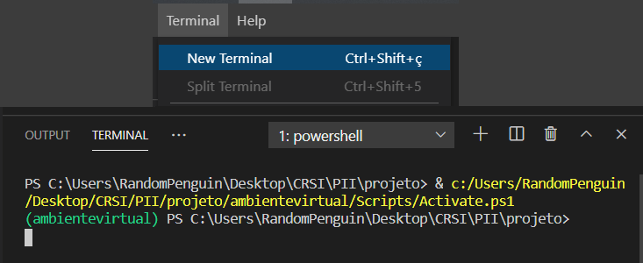

Figura 5 Criação de terminal no ambiente virtual

Aqui poder-se-á então instalar os pacotes, quase finalizando a configuração, mas como boa prática, a atualização do instalador (pip) é recomendada, usando o comando pip install --upgrade pip.

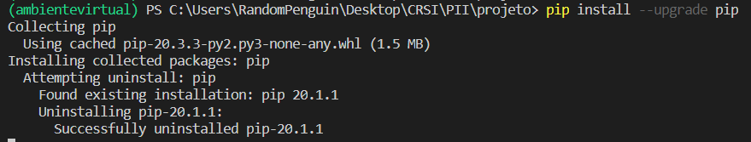

Figura 6 Atualização do pip

E procedendo à última etapa, a instalação do Django, com o comando pip install django.

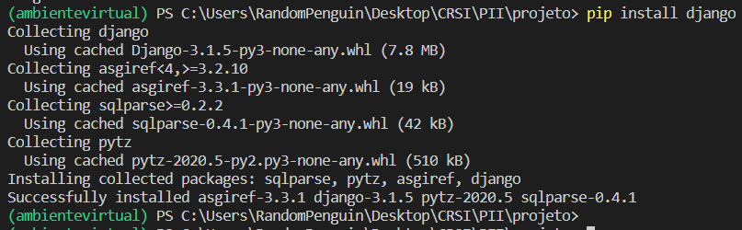

Figura 7 Instalação do Django

Após tudo isto poderemos começar a criar a nossa aplicação como irá ser demonstrado nos próximos tópicos.

# Estrutura do Django

## Estrutura geral

O Django, seja uma instalação de raiz, ou a instalação a utilizar fornecida pela docente da unidade curricular, apresenta uma estrutura, e é importante conhecê-la para simplesmente entender o funcionamento geral da aplicação, podendo assim criar código eficiente, e tal como um dos objetivos do Django indica, este fora feito para evitar a repetição de código e reutilizar métodos já criados.

Diretoria Função Ficheiros **importantes**

mysite Códigos principais urls.py

mysite/templates *Templates* HTML create.html

delete.html

index.html

read.html

statistics.html

update.html

db Base de dados Northwind.db

polls Códigos associados product.py

supplier.py

urls.py

views.py

env Ambiente Virtual *apenas a instalação do Django é importante*

## Ficheiros importantes

Começando com o ficheiro urls.py da diretoria principal do projeto, neste caso mysite, este que irá conter, como o nome indica, os URLs do website, já existindo no código as opções necessárias.

Foi apenas referido este ficheiro pois é uma parte importante de todos os projetos web com o Django.

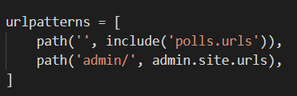

Figura 8 URLs presentes no ficheiro mysite/urls.py

Explicando, existe o URL principal, denominado pelas aspas ‘ ’, que irá conter as URLs presentes no ficheiro urls.py da diretoria polls (que irá conter os códigos a realizar), e o URL de administração do Django.

Na diretoria mysite/templates/*ficheiros*.html encontram-se os ficheiros de base de cada website escritos em HTML, nomeadamente das páginas a encontrar durante a criação, remoção, atualização, visualização de estatísticas sobre os produtos e também o website principal, de nome, index.html.

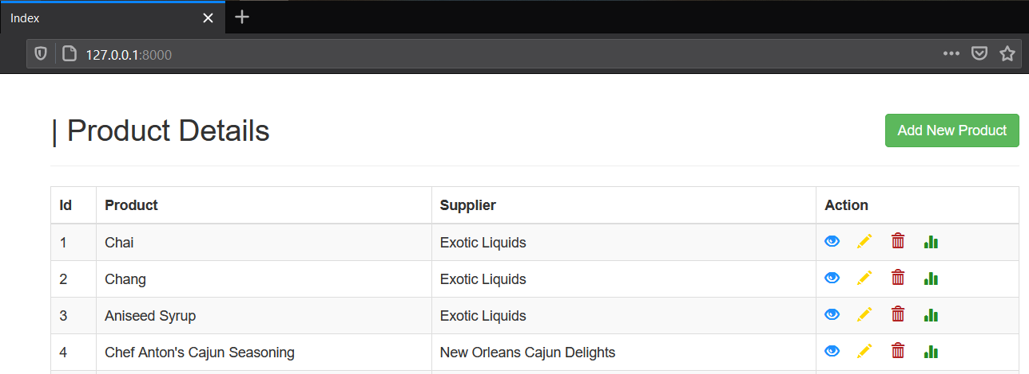

Figura 9 Ficheiro index.html em uso (com alterações)

Na diretoria de nome, db, encontra-se o ficheiro da base de dados a utilizar, esta que têm como nome, Northwind.db, e é bastante utilizada na criação de projetos de aprendizagem.

Com a ajuda de um website, referenciado mais em detalhe posteriormente no relatório, é possível visualizar alguns dos conteúdos que a base de dados contém.

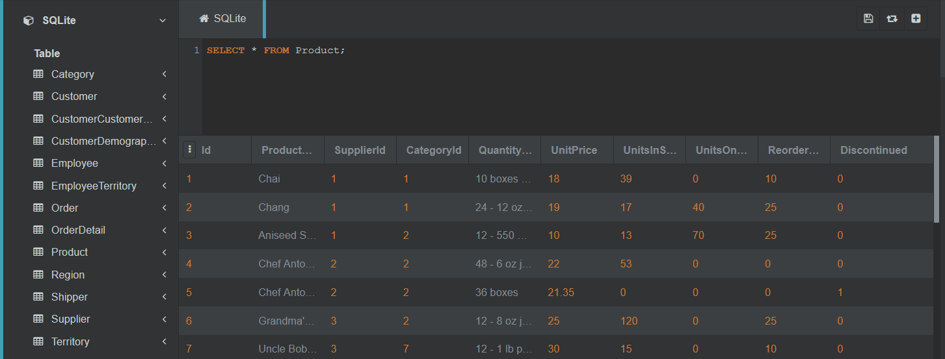

Figura 10 Alguns conteúdos da base de dados

Terminando, e chegando à parte mais importante, relativamente ao trabalho a desenvolver, na diretoria de nome polls, será onde os nossos ficheiros de códigos a criar serão colocados (product.py e supplier.py), contendo também o ficheiro views.py, este que irá interligar todos os códigos, seja HTML ou Python, de forma a disponibilizar as funcionalidades a desenvolver de forma simples e centralizada.

Nesta diretoria existe outro ficheiro de URLs, que irá fornecer as URLs mais “locais” para o website, indicando a localização dos ficheiros HTML e o respetivo URL de acesso, (pe 127.0.0.1:8000/read/ > read.html).

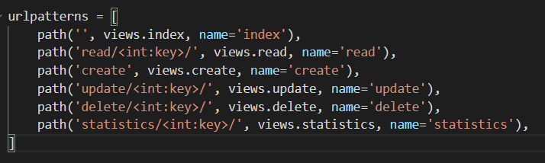

Figura 11 URLs relativos aos ficheiros HTML

# Ficheiro views.py

Embora as operações a realizar sejam efetuadas usando outros códigos, como product.py e supplier.py, é com o views.py que os dados são “transferidos” pelo website e colocados na sua correta forma para serem devidamente utilizados em qualquer método posterior.

É o caso do método index, que irá listar todos os produtos (e o nome do fornecedor associado) na página principal no website (index.html), usando o método list_products() no ficheiro product.py.

Mencionando também o próximo método, read, este que irá listar várias informações sobre o produto, que semelhante ao método index, irá buscar essas informações aos respetivos métodos no ficheiro product.py.

Tendo sido feito uma alteração neste ficheiro e obviamente no ficheiro read.html, fora dos objetivos principais do trabalho, esta que aquando deteta que o stock do produto é zero (0), em vez de ser mostrado por exemplo “0 bananas” irá avisar “Stock is at 0”.

*\*O mesmo processo é realizado no método statistics e ficheiro statistics.html.*

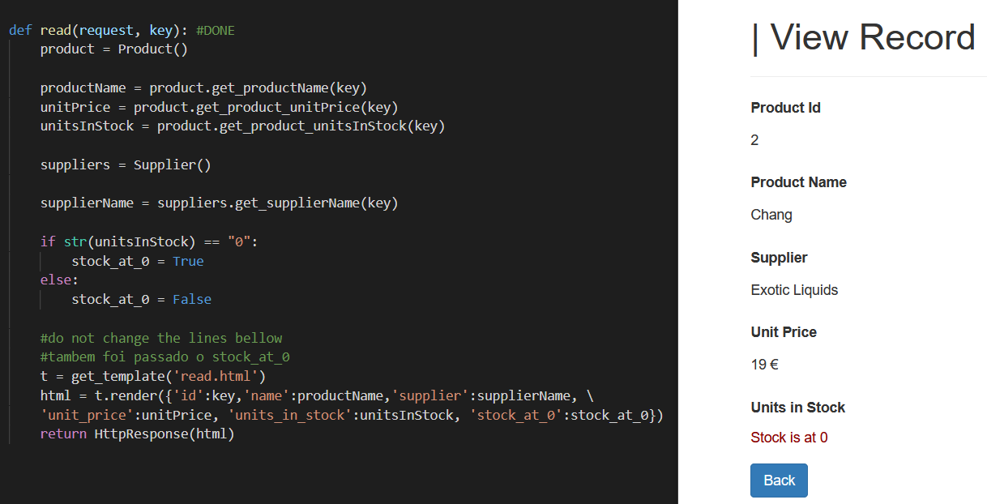

Figura 12 Código da listagem de um produto e aviso de stock a 0

Relativamente a outras operações como criação, atualização, remoção e listagem de estatísticas, os comentários presentes no código foram respondidos, sem grandes alterações efetuadas.

# Classe Product

Passando então para a criação da primeira classe necessária e pretendida pelo trabalho, a classe de nome Product (em português, Produto), irá conter todos os dados relacionados com, obviamente o produto, tendo também, como chave estrangeira, o ID do fornecedor.

## Estrutura da tabela Product

É importante conhecer a estrutura da tabela product na base de dados, de modo a entender que dados irão ser geridos, e como esta se interliga com outros dados/tabelas.

Usando o website SQL OnLine IDE[[1]](https://sqliteonline.com/), é possível observar alguns dados presentes bem como a estrutura da tabela:

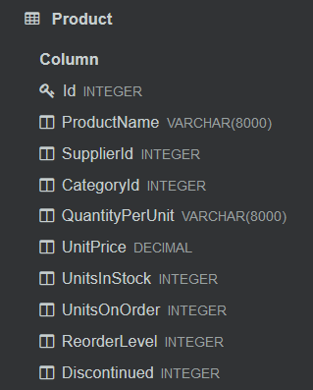

Figura 13 Colunas presentes na tabela Product

Verifica-se então na figura, que existem diversas colunas, desde o nome do produto, como uma chave estrangeira do fornecedor (que irá obviamente ser de bastante utilidade), colunas relacionadas com a quantidade e preço, outras com informações sobre possíveis entregas, e até mesmo uma chave estrangeira da categoria do produto.

Usando um comando SQL de forma a se obter todas as informações de todas as colunas (SELECT *) da tabela Product (FROM Product), veremos alguns dados já presentes na base de dados e na respetiva tabela.

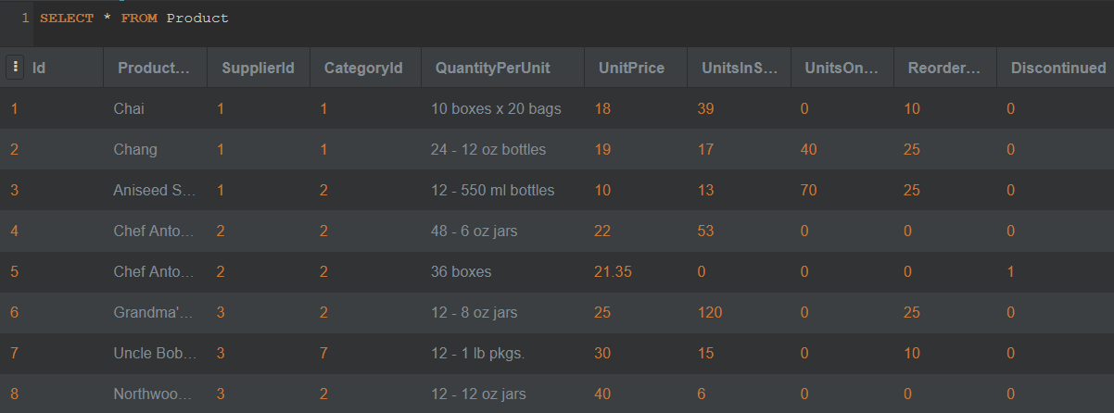

Figura 14 Dados presentes na tabela Product

Existindo agora uma noção básica da estrutura da tabela Product e eventuais ligações com outras tabelas (Supplier e Category), poder-se-á proceder à criação da classe em um novo ficheiro, que terá como nome product.py.

## Código do ficheiro product.py

Existindo vários métodos dentro da única classe de nome Product, estes que realizam as operações CRUD ou obtêm outras informações em particular, como o nome do produto, ou as unidades em stock.

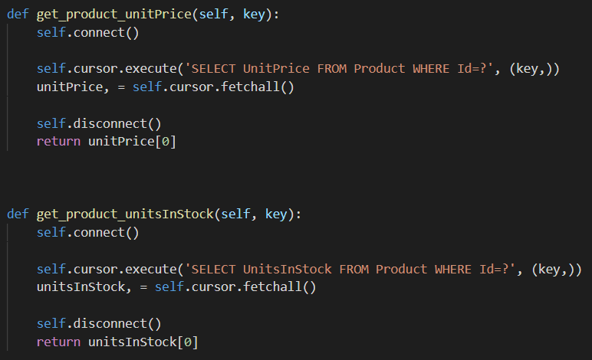

Figura 15 Métodos de obtenção de informação (nome produto e unidades em stock)

Aquando se necessita de obter informação, realiza-se um SELECT a certa coluna da respetiva tabela, onde o ID será o enviado pelos *forms* do Django, basicamente usando o ID do produto selecionado no website.

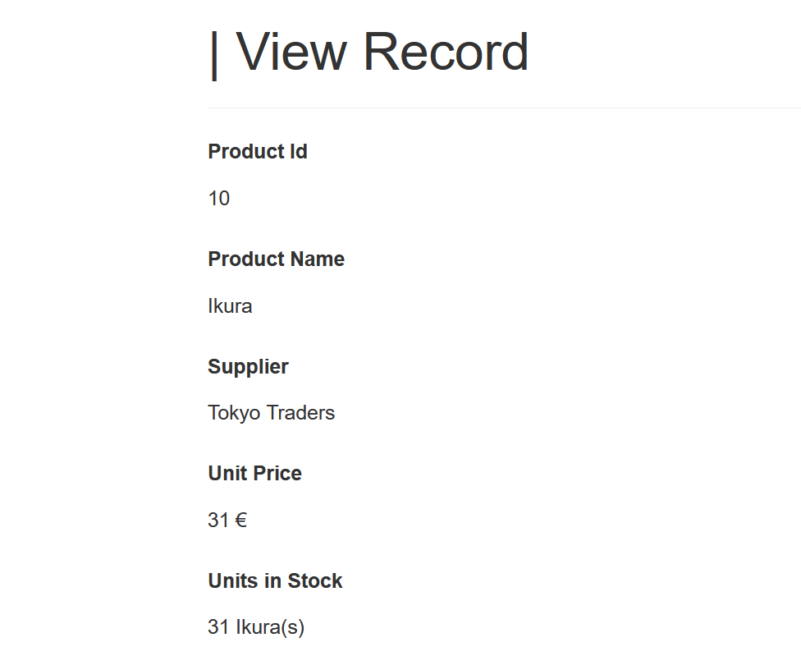

*Método get_product_unitPrice*

*Método get_productName*

Figura 16 Read de um produto

Existindo chamadas de vários métodos durante qualquer operação, nomeadamente, os métodos de ligação e desconexão à base de dados, estes que estão presentes no início da classe, bem como a localização da base de dados no nosso sistema; e não esquecendo de importar o módulo sqlite3 (presente na primeira linha), de forma a se obter as funcionalidades de gestão da base de dados.

Outro método importante é o de listagem de produtos, este que irá realizar um INNER JOIN, isto é, uma junção de certa coluna de outra tabela, neste caso, SupplierID (da tabela Supplier) para a tabela Product, podendo assim listar o fornecedor, incluindo o seu nome, de certo produto.

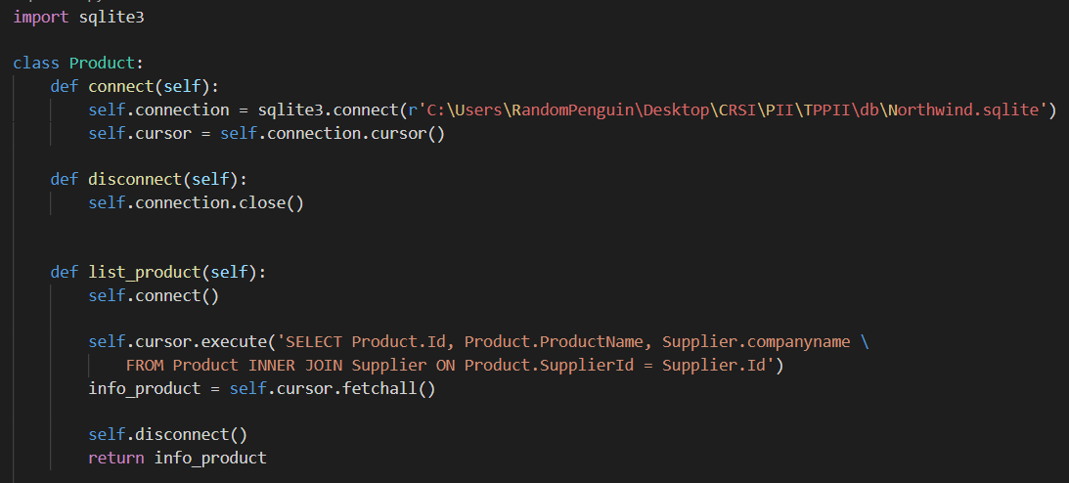

Figura 17 Métodos principais da classe Product

De modo a responder aos objetivos principais do trabalho, como a criação de um produto, criou-se os respetivos métodos, semelhante aos acima referidos, alterando apenas as queries SQL e os dados a serem passados do website para o método.

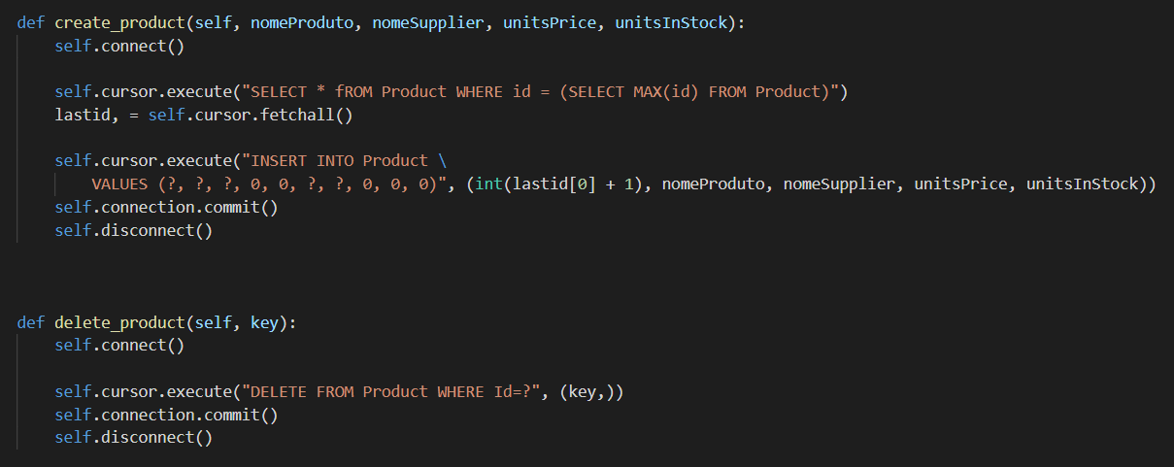

Figura 18 Criação e remoção de um produto

A query SQL usada para criar um produto, ou **qualquer outra operação que realize alterações** ao esquema ou aos dados presentes na base de dados requer um commit(), de forma a confirmar o que fora feito, de certa forma é um guardar alterações feitas a um ficheiro Word, por exemplo.

Um aspeto a referir durante a criação do produto, nomeadamente ao ID do novo produto, este que irá obter o último ID presente na coluna ProductID usando um query e acrescentando um valor; isto pois, devido a alguma motivo desconhecido não se conseguiu utilizar a função cursor.lastrowid.

Já estando os métodos criados relativamente às operações de listagem, criação e remoção, faltará a operação de atualização de certo produto.

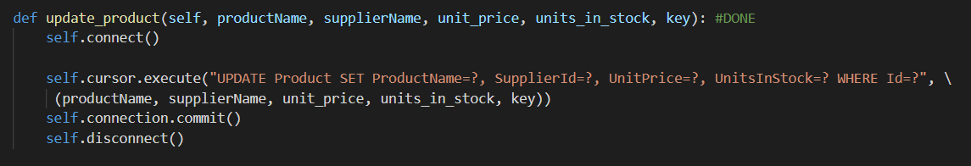

Este, que usando a query SQL UPDATE, irá atualizar os valores presentes no website, tais como nome, ID do fornecedor, preço por unidade e unidades em stock.

Tal como a operação de criação de um produto, existe a interligação de tabelas, obtendo através do ID do fornecedor o seu nome, sendo de fácil compreensão para o utilizador final. Esta ligação e respetiva query é efetuada no ficheiro views.py, este que já fora explicado, estando o código referente presente na figura.

Relativamente à última secção do ficheiro product.py, que irá criar certas estatísticas sobre o stock existentes e respetivos valores, consoante uma taxa em percentagem, e quantidades em várias entregas, novamente usando queries SQL com o SELECT.

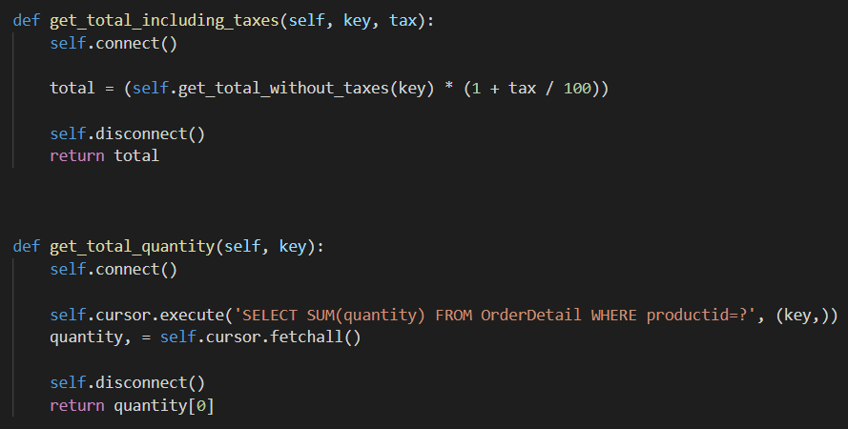

No método de nome get_total_including_taxes(), ir-se-á obter o valor retornado pelo método get_total_without_taxes(), (não mostrado na figura) onde simplesmente se irá realizar uma multiplicação dos valores preço por unidade em stock, e então multiplicando pela taxa, obtendo-se assim o valor total com a respetiva taxa de 23%.

No método de nome get_total_quantity(), a query SQL já realiza a operação necessária, neste caso que seria somar (SUM) a quantidade de produtos relativos a várias entregas do produto em questão (usando o WHERE=Id), assim, evitou-se múltiplos queries à base de dados e eventual cálculo no código.

# Classe Supplier

Sendo esta classe e ficheiro de fácil criação, mesmo apresentando uma estrutura de maior dimensão comparando com a tabela produto, isto devido apenas ser necessário algumas informações em particular.

## Estrutura da tabela Supplier

Usando novamente o website SQLOnline é possível observar a estrutura da tabela e os campos que iremos necessitar, que serão o nome e o ID.

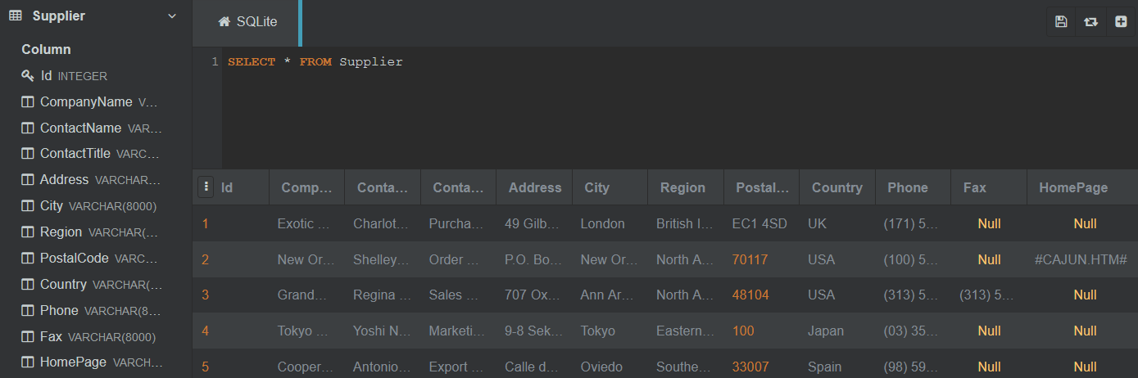

Figura 19 Estrutura da tabela Supplier

## Código do ficheiro supplier.py

Consequentemente o código do ficheiro e a classe é de simples e rápida criação, tendo apenas os métodos de ligação e desconexão à base de dados, e dois métodos, um de listagem geral dos dados de certo fornecedor e outro de listagem de um nome de certo fornecedor dado respetivo ID.

Sendo o último método o que poderá gerar mais confusão, contendo um LEFT JOIN para interligação do ID do produto com o ID do fornecedor associado, isto pois, em qualquer tópico do website é mostrado o nome do fornecedor em vez do seu ID, visto não ser fiável nem eficiente a utilização de IDs de inúmeros fornecedores ao contrário de o seu nome, principalmente para o utilizador final.

Explicando também o porquê da utilização de um LEFT JOIN e não um INNER JOIN como acontece em métodos anteriores, isto pois, apenas se necessita de dados da tabela “à esquerda” (Product) e de todos os dados da tabela “à direita” (Supplier); enquanto ao se utilizar um INNER JOIN, ir-se-á mostrar valores interligados entre as duas tabelas, como nome e ID associado.

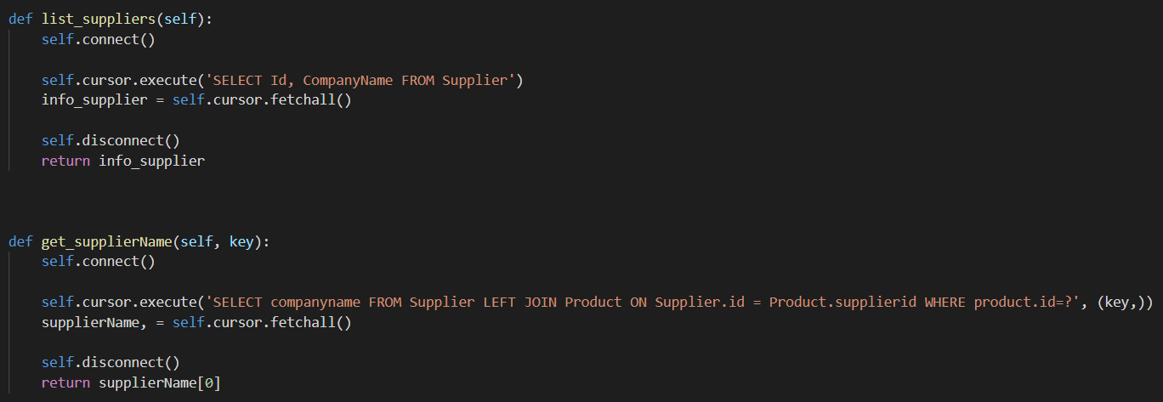

Figura 20 Métodos de listagem do código supplier.py

# Alterações realizadas

Algumas alterações foram realizadas devido a ter existindo tempo e principalmente curiosidade, sendo a mais básica a alteração das cores dos ícones do index.html.

Outra alteração fora a colocação de a opção required nos formulários HTML, desta forma ao se criar ou atualizar o produto é necessário que todos os valores sejam inseridos.

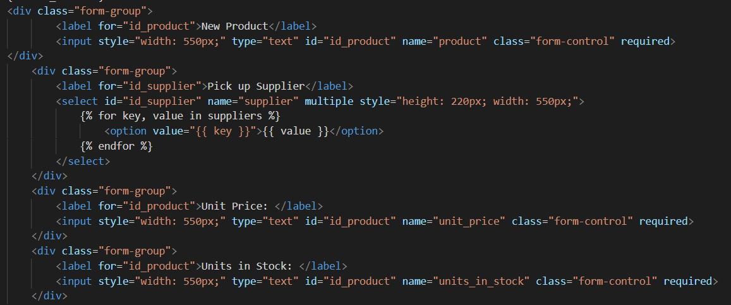

Figura 21 Opção required no create.html

Uma pequena alteração visual, que até pode passar despercebida, foi adição do símbolo euro e o nome do produto durante a visualização do mesmo, tendo sido efetuado a alteração também no ficheiro read.html.

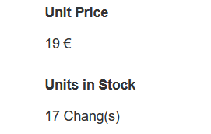

Figura 22 Colocação do simbolo do euro e nome

Como poderia ter sido notado, durante a remoção de um produto, o nome deste irá ser mostrado, evitando uma possível eliminação de um produto errado, confirmando o nome.

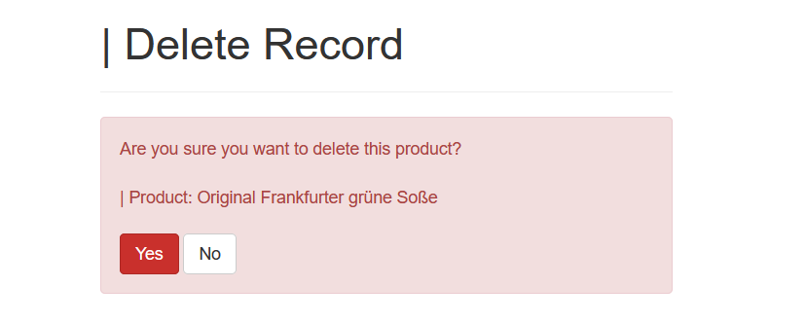

Figura 23 Nome do produto ao eliminar

Por último, adicionou-se nos ficheiros views.py, read.html e statistics.html, código para alterar o utilizador caso o stock de um produto seja zero (0).

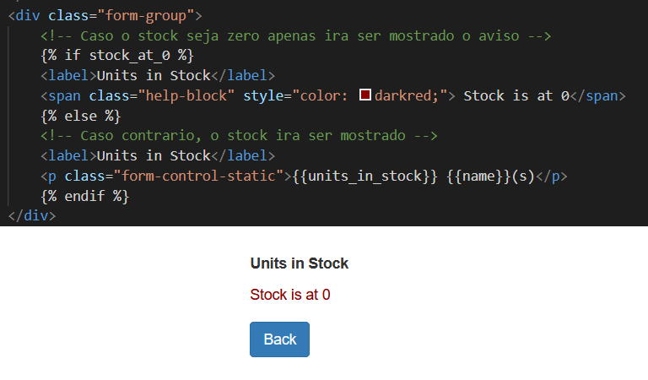

Figura 24 Alerta de stock a 0

# Verificação de resultados

Verificando todas as operações pretendidas para realização, bem como as pequenas alterações.

Começando pela criação de um produto, e visualização do mesmo criado.

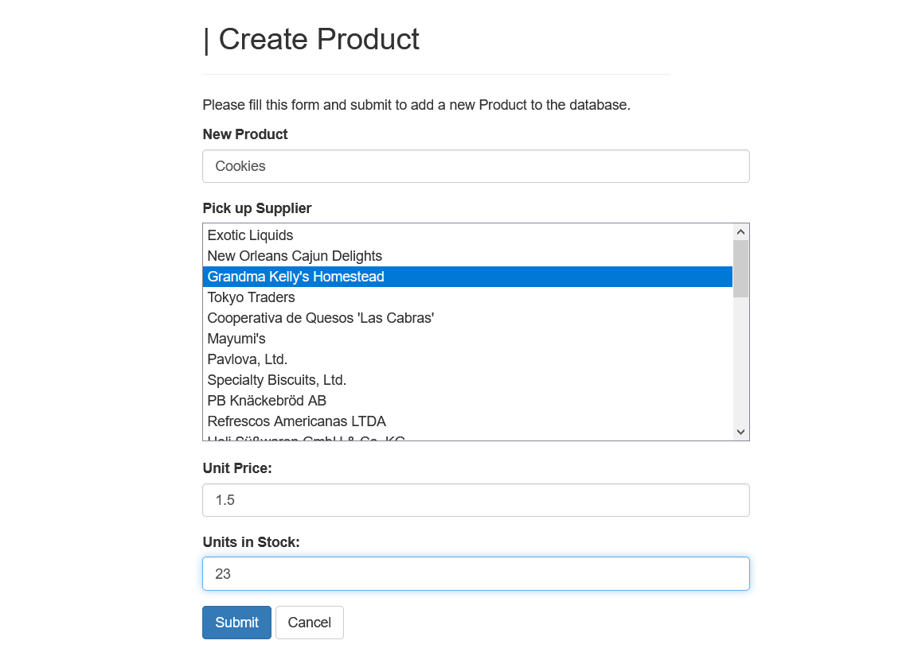

Figura 25 Criação de um produto

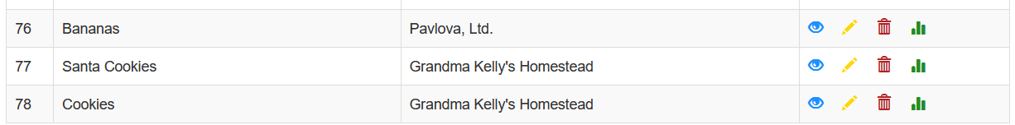

Figura 26 Produto criado com sucesso (Cookies)

Atualizando um produto, usando também o exemplo para a verificação da alteração de requerimento de alteração de campos (o que também acontece durante a criação de um produto, sendo necessário a inserção de todos os campos indicados).

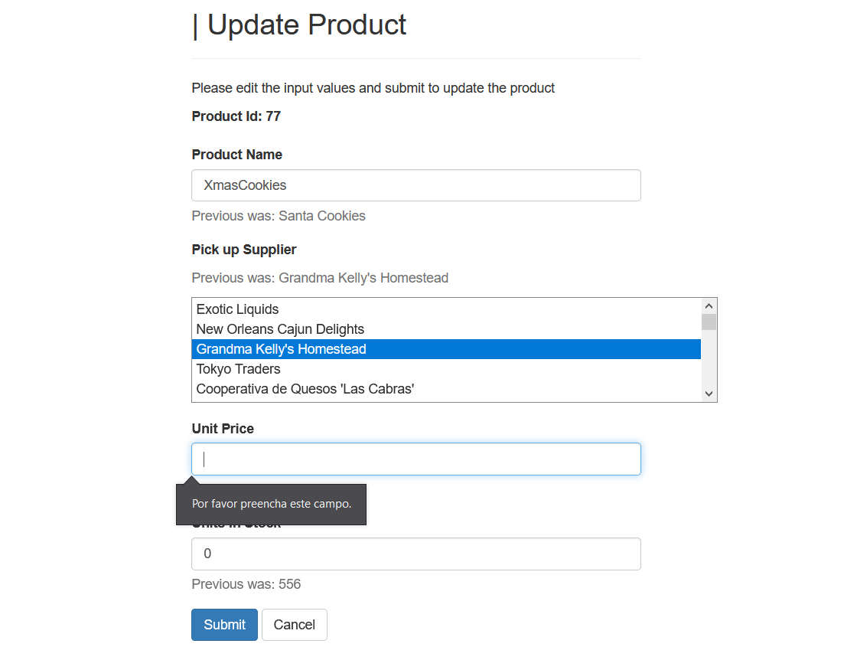

Figura 27 Requerimento de inserção de informações

Durante a alteração de um produto (ou a criação de um mesmo), caso o código detete que valores incorretos estão a ser introduzidos, como por exemplo, texto no preço unitário, após submeter, o seguinte pop-up é apresentado, e a página será atualizada automaticamente (não submetendo as informações).

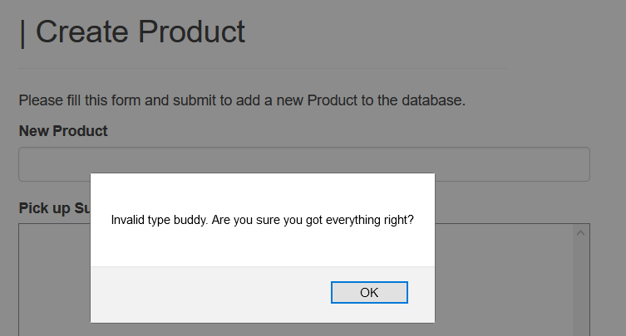

Figura 28 Pop-up de aviso de tipo inválido de informação

Após a alteração, visto que o stock será 0, e o nome fora alterado, as modificações irão ser mostradas nas estatísticas, incluindo o aviso de stock a 0.

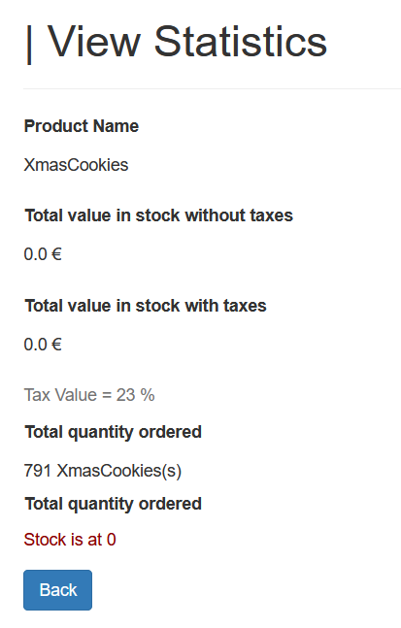

Figura 29 Alterações com sucesso a um produto

Aproveitando para a visualização das estatísticas de produtos, seja no produto recentemente criado ou em qualquer outro, e sem esquecer o primeiro objetivo, a listagem de informações sobre o produto.

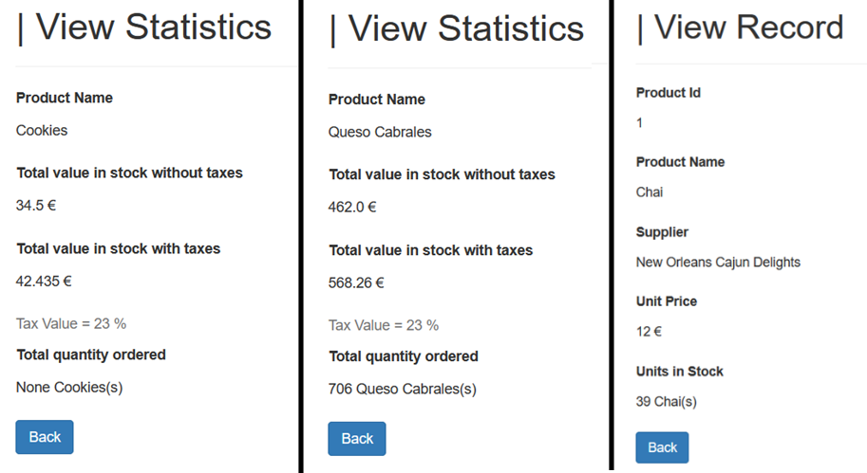

Figura 30 Verificação de estatísticas e informações de produtos

Faltando apenas a confirmação da operação de eliminação de produtos.

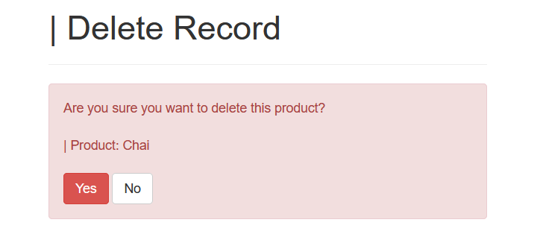

Figura 32 Remoção de um produto

Verifica-se então que o produto de nome Chai, foi eliminado com sucesso.

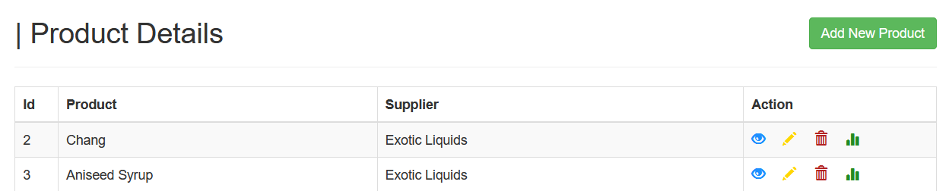

Figura 33 Remoção do product Chai com sucesso

# Conclusões

Este trabalho permitiu assimilar todos os conhecimentos obtidos durante as aulas da unidade curricular, bem como explorar um pouco o framework Django, durante a tentativa de eliminação de vários produtos (que infelizmente não fora concluída com sucesso), e certamente cementar o conhecimento sobre classes e o seu objetivo, eficácia na linguagem de programação Python, e até mesmo juntar tecnologias de base de dados com código Python e HTML.

Tendo todos os elementos do grupo contribuído para a realização do mesmo, concluindo todos os tópicos individualmente e centralizando várias funcionalidades à versão final, desta forma existiu contribuição equalizada e integração de cada elemento.

# Referências

Todo o material utilizado durante a realização do trabalho foi disponibilizado pelo docente e disponível no Moodle

Link One Drive com as máquinas virtuais:

<https://ipppt-my.sharepoint.com/:u:/g/personal/8190479_estg_ipp_pt/EWgo4SAS689JrPFlMN_pFHIB-La9CnZ3ej9EdXLN_knPjA?e=Pcr4QU>